“数字与编码”身边案例

1. 草原上的邮政编码

在内蒙古的大草原上，邮政编码成为了连接城乡、沟通信息的重要桥梁。每一个邮政编码都承载着特定的意义，它们像是一串串神秘的数字密码，引导着信件和包裹准确无误地到达目的地。

在内蒙古，邮政编码的范围是010000-750300。这些数字不仅仅是简单的序号，它们还蕴含着丰富的地理信息。前两位数字代表内蒙古自治区，而第三位数字则指示了具体的市。例如，01代表呼和浩特市，02代表包头市，以此类推。第四位数字则进一步细分到县区，而最后两位数字则代表了具体的投递所。

对于生活在内蒙古的人们来说，邮政编码是他们日常生活中不可或缺的一部分。无论是寄送信件、网购商品还是接收包裹，都需要用到邮政编码。它们就像是草原上的灯塔，指引着信息的方向，让远方的亲人和朋友能够感受到家的温暖。

通过这个案例，我们可以更加直观地感受到数字与编码在现实生活中的应用，以及它们如何与我们的日常生活紧密相连。无论是在城市还是乡村，邮政编码都在默默地发挥着它的作用，让信息的传递变得更加高效和准确。

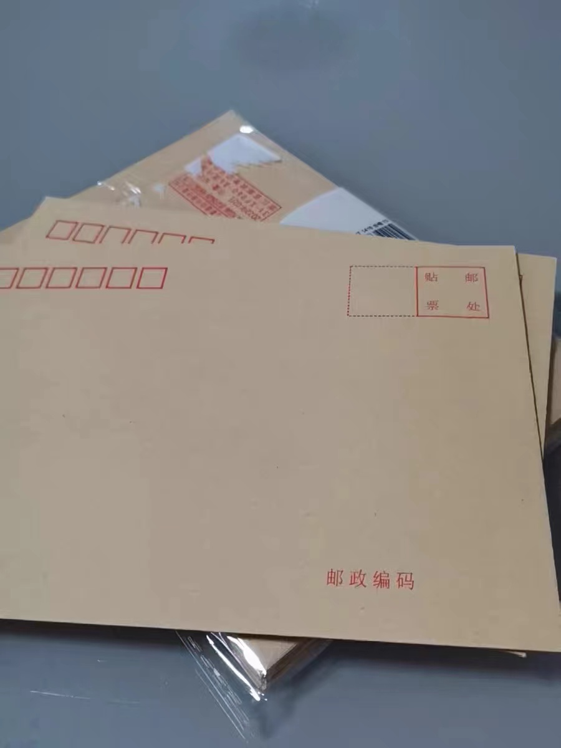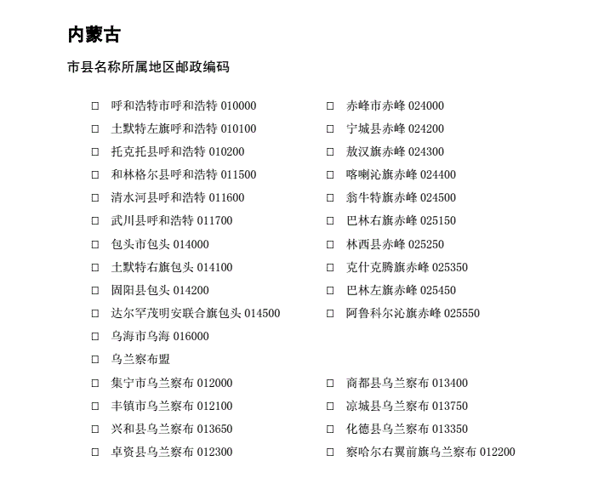

1. 草原上的电子围栏系统

在内蒙古广袤的草原上，电子围栏系统作为一种创新的数字与编码应用，守护着草原的边界和牧民的安全。这一系统利用先进的数字技术，将无形的电子信号转化为有形的围栏，为草原管理带来了革命性的变革。

电子围栏系统主要由控制器、前端探测设备和报警器等组成。通过在围栏线上安装探测器，系统能够实时监测到任何穿越围栏的行为，并立即发出报警信号。这一过程中，数字编码技术发挥着至关重要的作用。通过特定的编码方式，系统能够准确识别不同区域的围栏，实现对整个草原边界的有效监控。

对于内蒙古的牧民来说，电子围栏系统不仅提高了草原的安全系数，还减轻了他们的负担。传统的围栏需要定期维护和修复，而电子围栏则能够长时间稳定运行，减少了人力和物力的投入。同时，电子围栏系统还能够提供实时报警功能，让牧民在第一时间了解到草原上的异常情况，及时采取应对措施。

除了草原管理外，电子围栏系统在其他领域也有着广泛的应用。例如，在农业领域，它可以用于农田的边界保护，防止野生动物入侵和作物被盗。在城市建设中，电子围栏系统可以用于保护重要设施和文化遗产的安全。

电子围栏系统作为内蒙古数字与编码应用的一个案例，展示了数字技术在现实生活中的广泛应用和巨大潜力。它不仅提高了草原管理的效率和安全性，还为牧民的生活带来了更多的便利和安心。随着技术的不断进步和应用场景的拓展，我们有理由相信，数字与编码将在内蒙古乃至全国范围内发挥更加重要的作用。

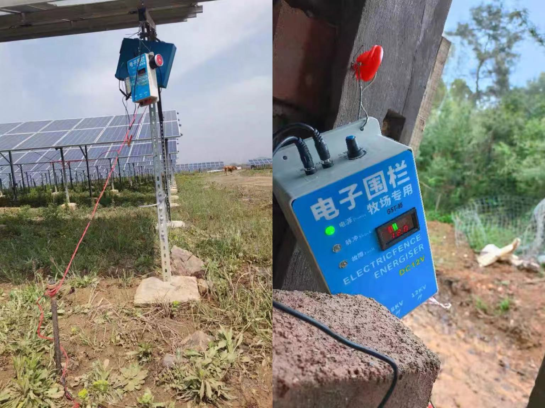

1. 在线购物与电子商务

在线购物与电子商务的迅猛发展，离不开数字与编码技术的支持。这些技术不仅为电子商务提供了安全、高效的交易环境，还为消费者带来了前所未有的购物体验。

在电子商务平台上，商品信息、订单详情、支付数据等都是通过数字编码进行传输和处理的。商品信息被编码为标准化的数据格式，方便消费者搜索和比较；订单详情则通过编码技术记录每个订单的状态和变化，确保交易的准确性和可追溯性；支付数据则采用加密技术，保障交易过程的安全性和消费者的隐私。

数字与编码技术的应用，使得在线购物变得更加便捷和高效。消费者可以通过电子商务平台随时随地浏览和购买商品，无需受时间和地点的限制。同时，电子商务平台也通过数据分析和个性化推荐等技术，为消费者提供更加精准和个性化的购物体验。

然而，在线购物也面临着一些挑战，如信息安全、假冒伪劣商品等问题。为了应对这些挑战，电子商务平台不断加强技术投入和创新，采用更加先进的编码技术和安全措施，保障消费者的权益和交易的安全。

总之，数字与编码技术在在线购物与电子商务中的应用，不仅改变了我们的购物方式，也推动了电子商务行业的快速发展。随着技术的不断进步和应用场景的不断拓展，相信未来在线购物将会为我们带来更多惊喜和便利。

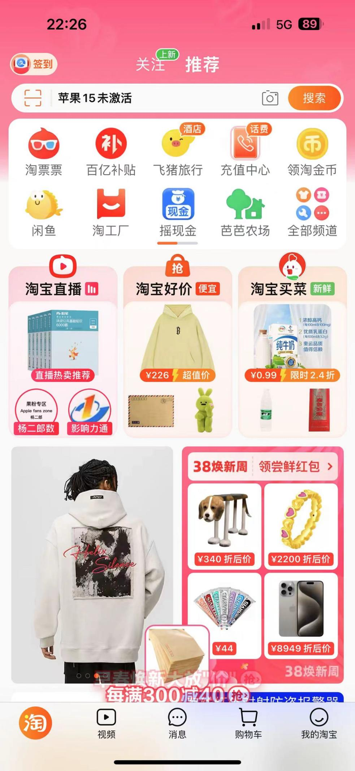

1. 智能家居与物联网

在智能家居与物联网的世界里，数字与编码技术成为了连接和控制家中各种设备的核心。这些技术让家居设备具备了“智慧”，能够与我们进行互动，满足我们的各种需求。

想象一下，你回到家中，不需要手动打开门锁，因为数字密码识别技术已经识别出你是房子的主人，自动为你解锁。进入家中，智能灯光系统根据你的习惯和喜好，自动调节光线亮度和颜色。空调则根据你的体温和室内外环境，智能调整温度和湿度。这些都是数字与编码技术在智能家居中的典型应用。

在物联网中，每个设备都有一个唯一的编码，就像身份证一样。通过这个编码，设备可以与其他设备或服务器进行通信和交换信息。比如，你的智能冰箱可以通过编码与网上购物平台连接，当你发现食物不足时，它可以自动下单购买。而你的智能手环则可以通过编码与家里的健身设备连接，为你制定个性化的健身计划。

数字与编码技术在智能家居与物联网中的应用，不仅提高了我们的生活品质，也让我们的生活变得更加便捷和高效。未来，随着技术的不断进步，我们相信智能家居与物联网将为我们带来更加智能化和个性化的生活体验。